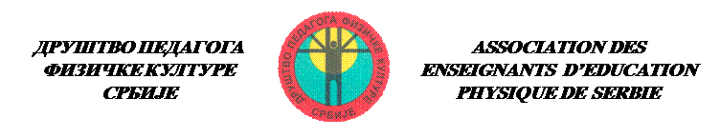

Број: 31
Датум: 20.10.2010. година
Тел.023/534-575
Моб.064/37-19-099

ОСНОВНА И СРЕДЊА ШКОЛА
Наставницима физичког васпитања

Предмет: СЕМИНАР ЗА НАСТАВНИКЕ ФИЗИЧКОГ ВАСПИТАЊА

Обавештавамо вас да ће се у у НОВОМ САДУ 11. и 12. 12. 2010. године одржати семинар за наставнике физичког васпитања основне и средње школе на тему: ЧАС ТЕЛЕСНОГ ВЕЖБАЊА КАО ОСНОВНИ ОПЕРАТИВНИ ОБЛИК НАСТАВЕ ФИЗИЧКОГ ВАСПИТАЊА, који је акредитован у Заводу за унапређивање образовања и васпитања Републике Србије у Каталогу за школску 2010/2011. годину под бр.416. Сертификатом се потврђује да су учесници похађали семинар у трајању од 15 сати.

Програм:
- 11. ДЕЦЕМБАР (субота)
- 9,00 - 9,45 часова: Долазак и пријављивање учесника у Гимназији «Исидора Секулић»
у Новом Саду.
- 10,00 часова: 1. Отварање семинара, уводна излагања уз видео презентације:
- Проф.др Ненад Живановић, мр Верица Ђукић
2. Предавања уз видео-презентације:
- 10,45 часова: 2.1 ЧАС ОДБОЈКЕ- основи тактике игре
Предавач: др Миленко Вуковић, ФСФВ- Нови Сад
- 11,30 часова П а у з а – освежење
- 12,00 часова 2. 2. ЧАС АТЛЕТИКЕ
- Техника трчања, др Илона Михајловић, ФСФВ – Нови Сад
- Оријентационо трчање- оријентиринг, др Ирина Јухас, ФСФВ – Београд
- 13,00 часва П а у з а – освежење
- 13,15часова - Програм изабраног спорта: СТОНИ ТЕНИС, др Мирослав Смајић, ФСФВ – Нови Сад

- 12. ДЕЦЕМБАР ( недеља)

- 9,30 часова: Практични прикази:
1. Час алетике
2. Час одбојке
12,00 часова П а у з а – освежење, ужина
3. Стони тенис-изабрани спрорт
-13 ,30 часова: Подела уверењa

Котизација:
Уплате котизације у износу 3.500,00 динара уплатити на:
ДРУШТВО ПЕДАГОГА ФИЗИЧКЕ КУЛТУРЕ СРБИЈЕ
Банка Интеза , Експозитура Зрењанин
тек.рач. 160-921901-37
Са назнакон: За семинар у Новом Саду
(навести школу, место и име и презиме учесника)

Напомена:
Приликом пријављивања обавезно приказати доказ о уплати.

Контакт:
Дејановић Анђелија Мр Верица Ђукић
Моб. 063/16-44-050 Тел/факс 023/534-575
Моб. 064/3719-099

-Тел/факс књиговодства: 023/515-668

.Председник,с.р.
Мр Верица Ђукић

